致知達德
親屬．師友篇：尊重別人
尊重對方權利、感受
故事：六尺巷

- 看故事
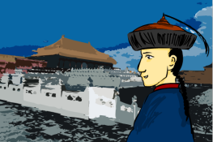 | 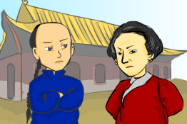
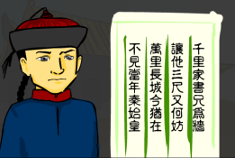 | 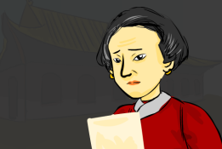
故事改編自《桐城縣誌略》

- 一起分享
- 張母和鄰人爭地，假如他們雙方都不讓步，你認為彼此的關係最終會變成怎樣？最後誰會得益呢？
- 你從「六尺巷」的故事中領悟到甚麼道理？
- 你認為張英是一個怎樣的人？由這樣的人處理政事，對社會有甚麼好處嗎？
- 人與人之間如果能做到互相尊重，有甚麼好處呢？試舉日常生活中的例子加以說明。
- 你和家人、同學、朋友能做到互相尊重嗎？試跟同學分享你的經驗。

- 多讀一點名句
（清）周希陶《增廣賢文》
若爭小可¹，便失大道²。
（如果只是為了一些無關重要的事情而去爭執，就會失去了解更重要的道理的機會。）

注釋：1. 可：平常、輕微而無關重要的
2. 道：道理

（清）周希陶《增廣賢文》
責人之心責己，愛己之心愛人。
（以責備別人的心情責備自己，並以愛護自己的心來愛護別人。）

（戰國）呂不韋《呂氏春秋．必己》
敬人而不必見¹敬，愛人而不必見愛。
（真正尊重別人是不需要刻意顯露出來的。同樣道理，真正愛護別人也不需要刻意去表現出來。）

注釋：1. 見：顯露的意思

典籍簡介：《桐城縣誌略》 自明代中葉至今，桐城先後八次修訂縣誌，《桐城縣誌略》就是其中第七次。《桐城縣誌略》詳細記載了桐城兩千多年來林林總總的歷史和相關人物的事跡，是桐城歷史文化寶庫中的瑰寶。 《六尺巷》是《桐城縣誌略》其中一個故事。六尺巷位於桐城市區的西後街，全長百多米，寬約兩米。這個故事至今仍是一段膾炙人口的佳話。

